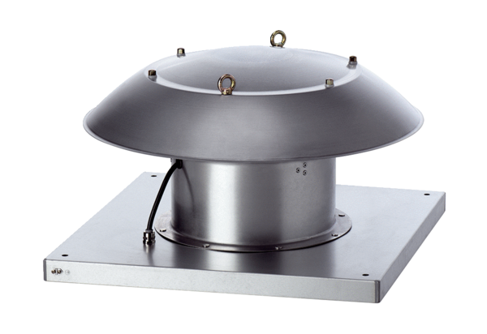Aksijalni krovni ventilator DZD 60/6 B Ex tJedinica za pakiranje: 1 komAsortiman: C
Broj artikla: 0087.0822Proizvođač: MAICO

